История моей семьи в годы Великой Отечественной войны
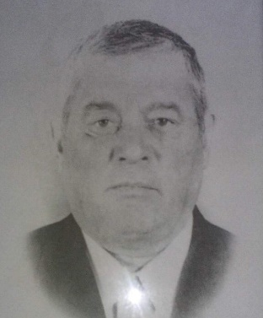
Галиев Хабибьян Мухаматгалиевич
(1918-2000)
Мой рассказ основан на устной истории моей семьи.
Мой прадедушка Галиев Хабибьян Мухаматгалиевич родился в Уфимской губернии, деревня Асавды, Татышлинского района 14 января 1918 года. Он родился в семье крестьян, с детства был занят хозяйством.
Моему прадедушке было 23 года, он участник Великой Отечественной войны, рядовой. Когда началась война, добровольно вступил в Советскую Армию. В 1943 году получил тяжелое ранение, но после выздоровления снова вернулся в строй и продолжил воевать. Прадедушка дошёл с Советскими войсками до Берлина. Он получил много наград – медалей, орденов: медаль «За победу над Германией в 1941-1945 г в Великую Отечественную войну», медаль «За отвагу», медаль «За боевые заслуги», орден «Красной звезды». Всеми этими наградами наша семья дорожит и гордится.
После окончания войны вернулся домой, работал разнорабочим в колхозе. Со своей женой, Райсой Мухаматгалиевной, воспитали четырех детей, дали им достойное воспитание. Умер прадедушка 8 июня 2000 года.
Я и моя семья гордимся моим прадедушкой Галиевым Хабибьяном Мухаматгалиевичем. Много лет прошло с Великой Отечественной войны, но надо всегда помнить имена героев. Мы должны уважать и свято чтить память тех, кто отдал жизнь ради нашего будущего.
Карамова Диана
9105

